- 插件安装
- 右键解压缩文件包
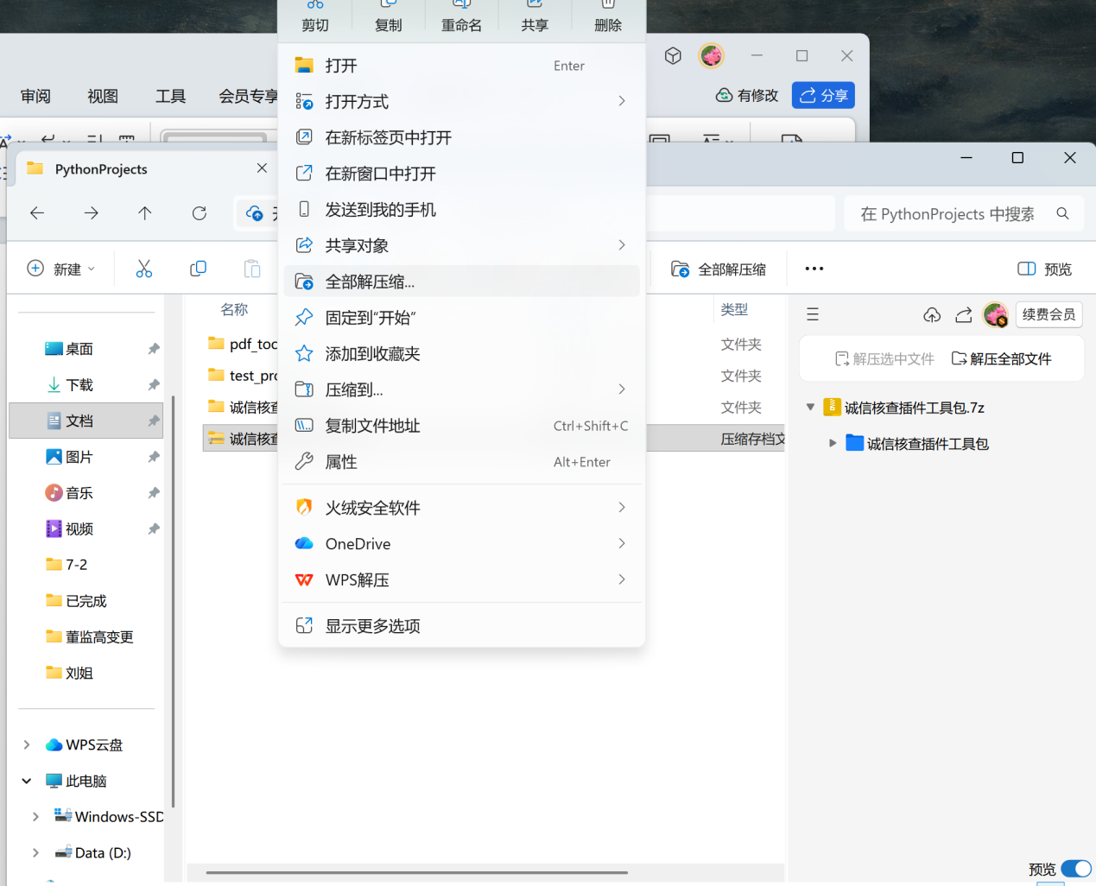

- 打开edge浏览器，点击右上角三个点，移动鼠标至扩展，点击管理扩展
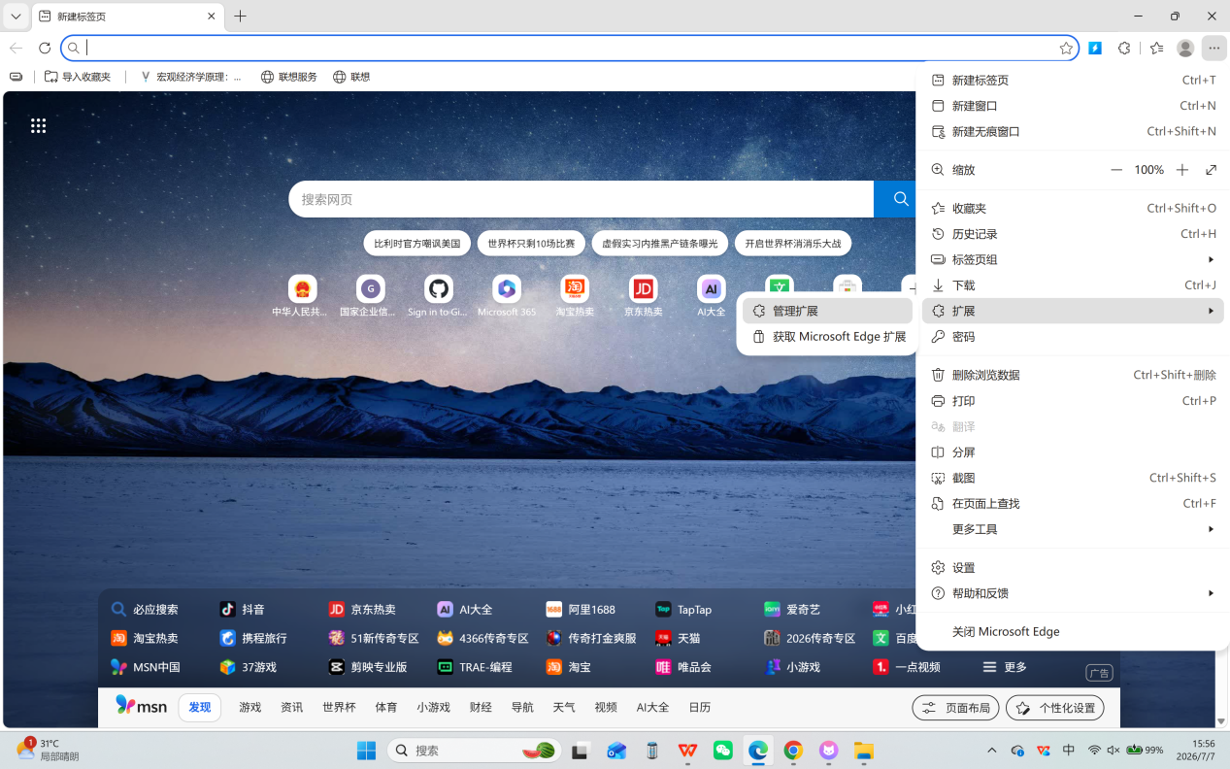
- 点击加载解压缩的扩展

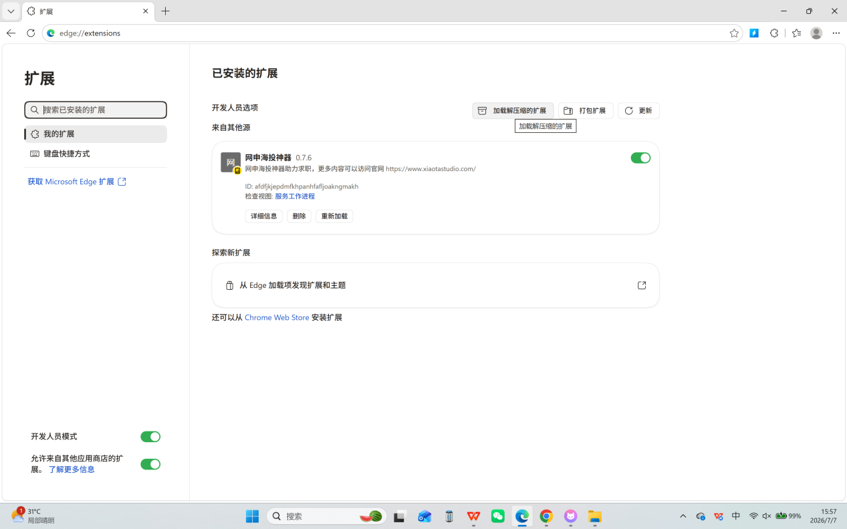

- 选择诚信核查插件工具包中的extension，点击选择文件夹
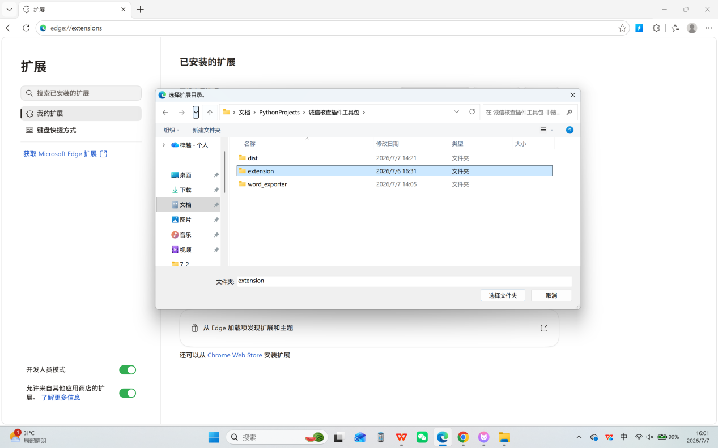

- 打开右上角的扩展插件，点击诚信核查工具右侧的图钉按钮，将其固定在插件栏
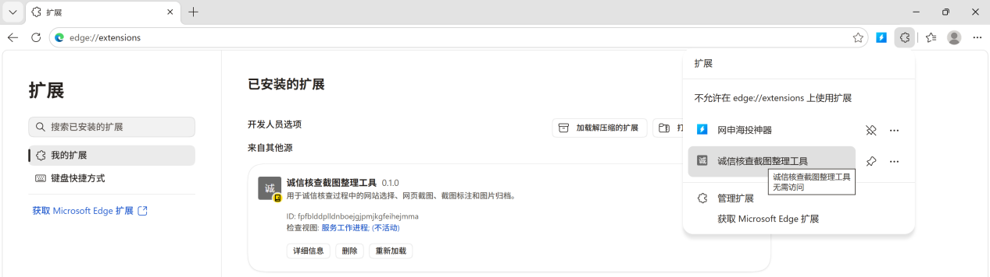

- 插件使用
- 输入项目名称和核查主体项目
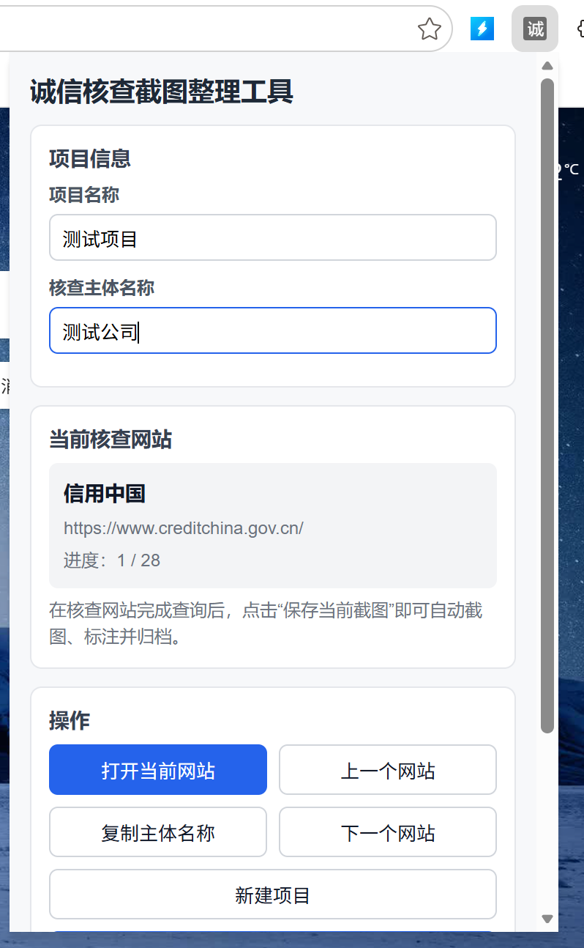
- 点击新建项目并点击确定
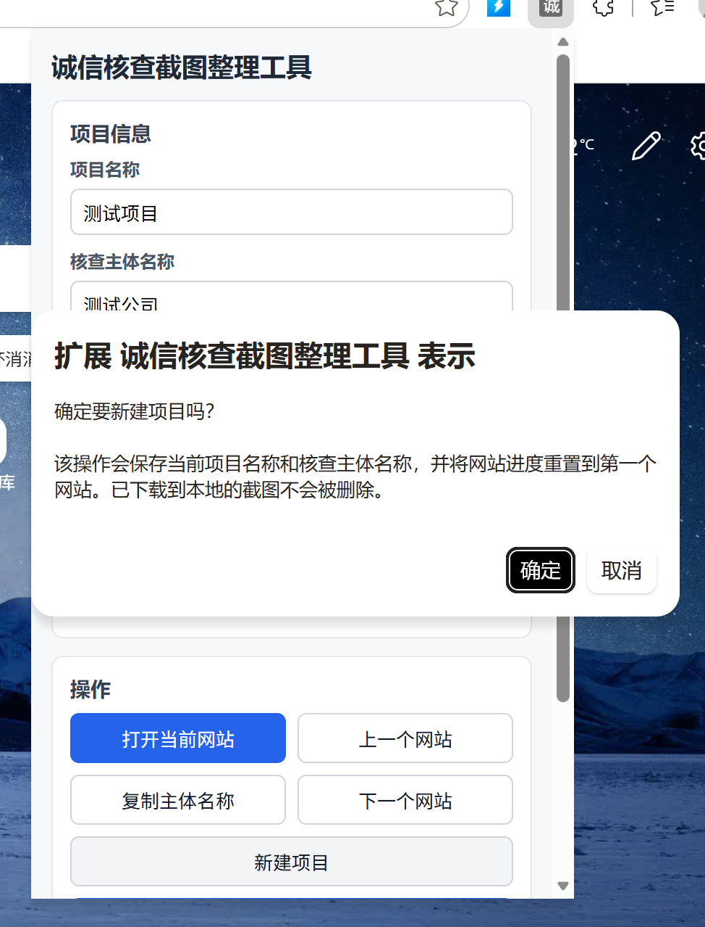

- 点击打开当前网站并复制主体名称在网页进行搜索
- 需手动完成验证流程后点击保存当前截图，在弹出的验证窗口点选整个屏幕，再点击共享，插件会闪烁自动隐藏并进行截图，截图内容保存在下载目录的“诚信核查截图整理工具”中
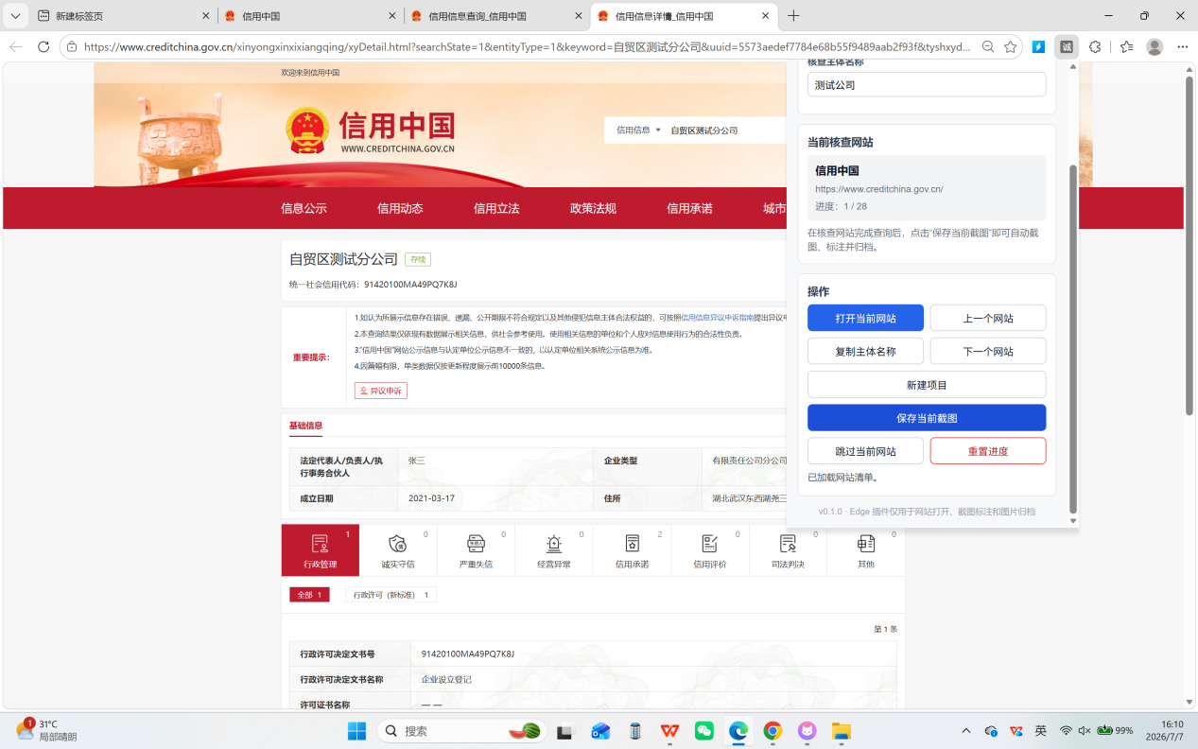
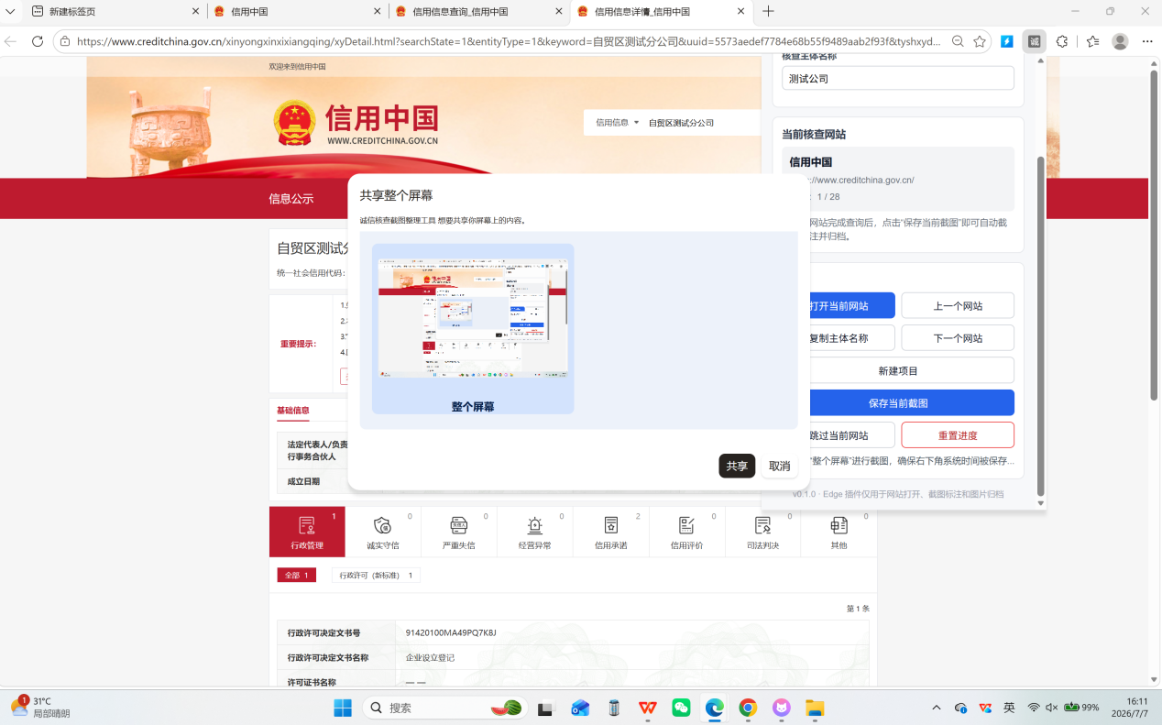
同一个网站可以多次进行截图

- 点击上一个网站、下一个网站、跳过当前网站可切换不同网站进行主体核查，请注意务必在插件当前选中的核查网站进行”保存当前截图“操作，若跳转到其他网页进行截图，可能会出现标记错误，影响后续流程
- 完成全部核查后可以点击重置进度，重新填写主体名称后可对新公司重新进行核查

- Word自动生成
- 该项目全部核查完成后请打开下载文件夹的诚信核查插件工具包文件夹，并打开插件文件夹中的“诚信核查截图Word导出工具.exe”
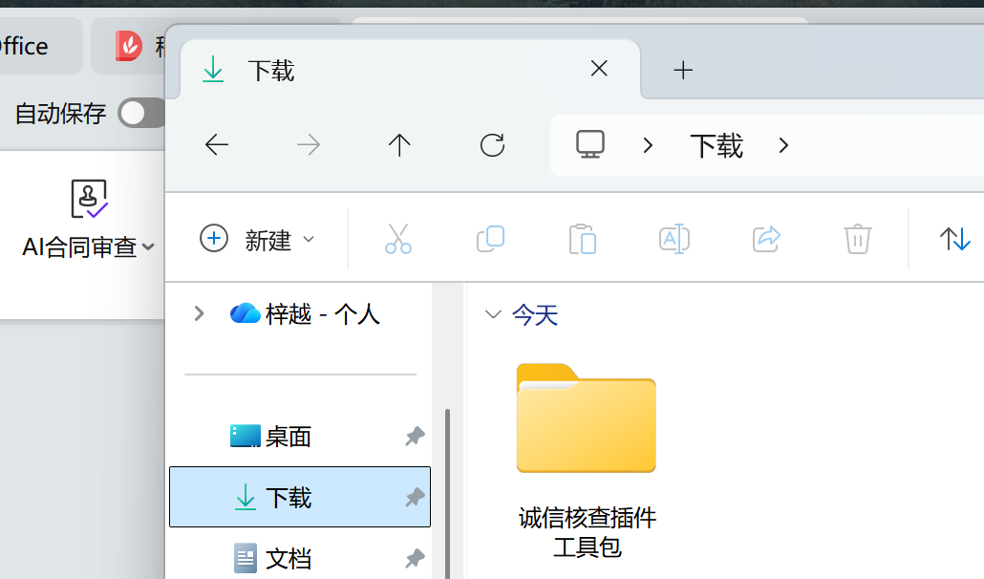

- 将项目文件夹直接拖入word生成工具的对话窗口并点击回车键

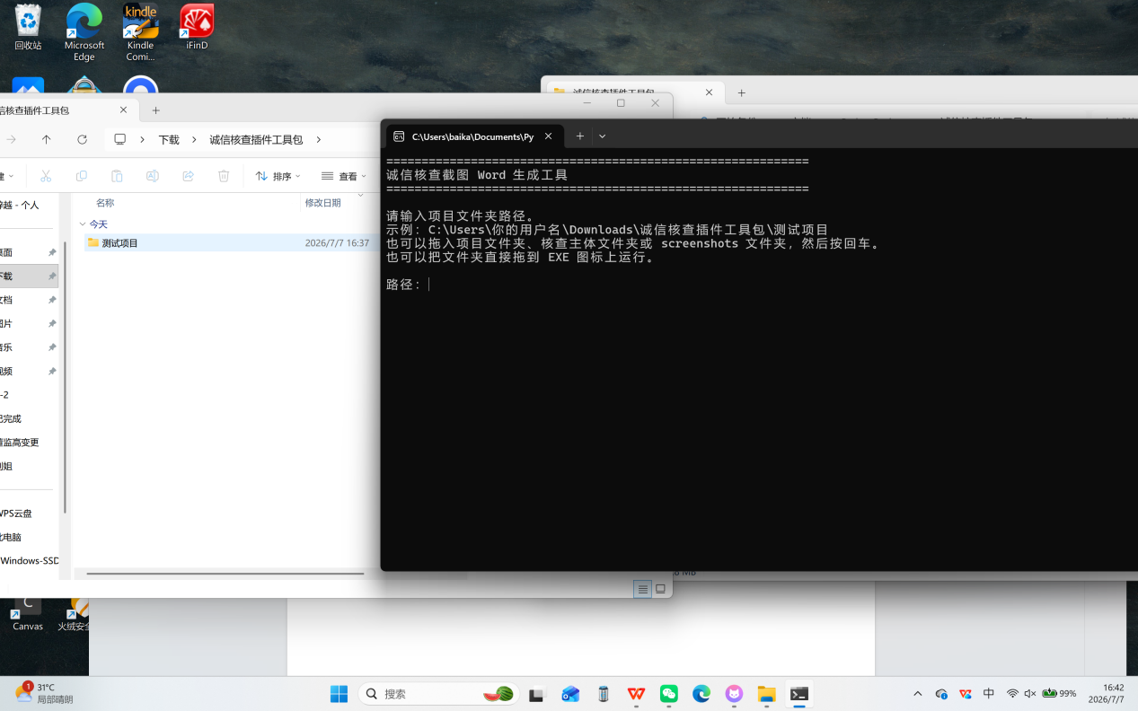

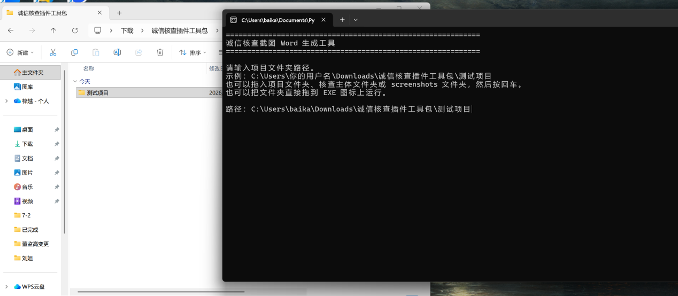
- 核查完成的文档会自动在不同公司文件夹下的report文件夹中生成
